ОТЧЁТ
по лабораторной работе №7
Командная оболочка Midnight Commander

Выполнил: НБИбд-02-25 Набиев Фаридун Наврузович

Дата: 21 марта 2026 г.
Цель работы
Освоение основных возможностей командной оболочки Midnight Commander. Приобретение практических навыков работы по просмотру каталогов и файлов, а также манипуляций с ними.
Ход выполнения работы
Изучена справочная информация о программе Midnight Commander:
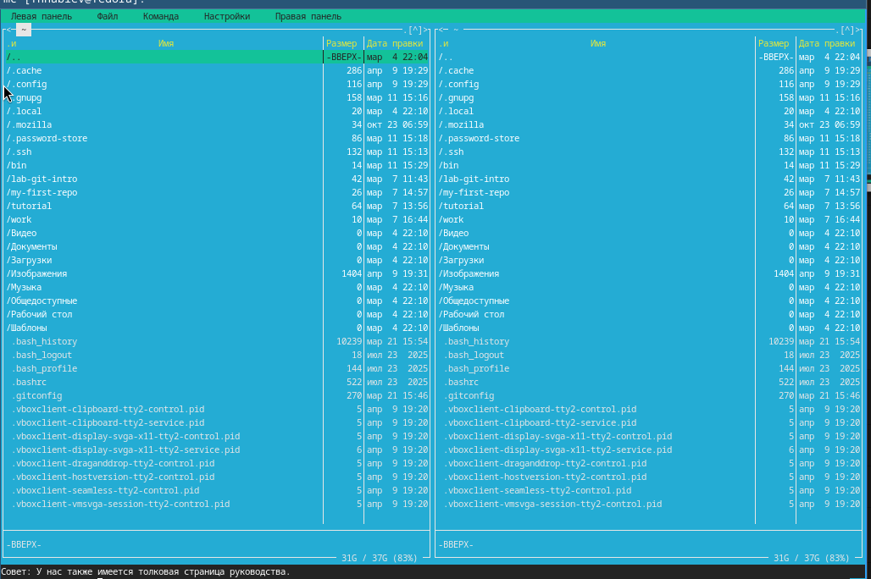
Запущена командная оболочка Midnight Commander:
Изучена структура интерфейса: две панели, меню (F9), функциональные клавиши F1–F10, командная строка.
Выполнены основные операции с помощью функциональных клавиш:
F7 — создание нового каталога
F5 — копирование файлов
F6 — перемещение/переименование
F8 — удаление файлов и каталогов
F3 — просмотр содержимого файла
F4 — редактирование файла
Исследованы режимы отображения панелей:
Режим Информация
Режим Дерево
Изменение формата списка (стандартный, ускоренный, расширенный)
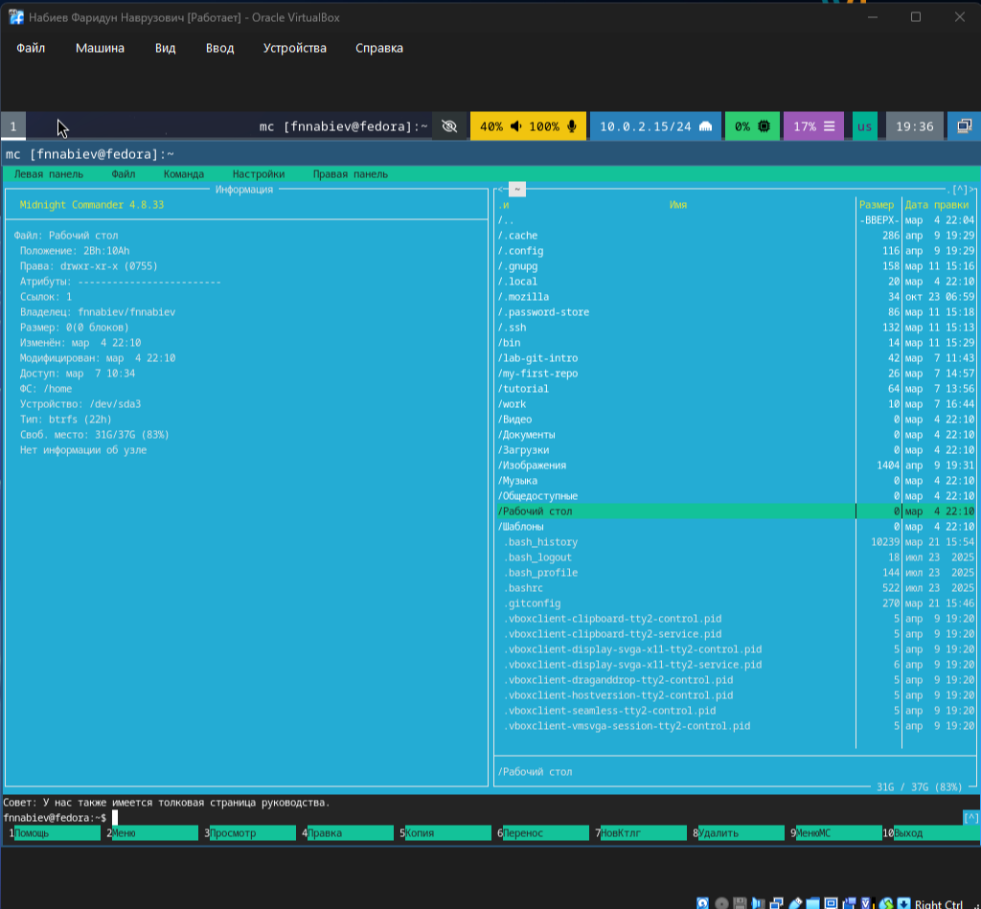
Работа с меню Файл (F9 → Файл):
Просмотр файла (F3)
Редактирование файла (F4)
Изменение прав доступа
Создание каталога и копирование
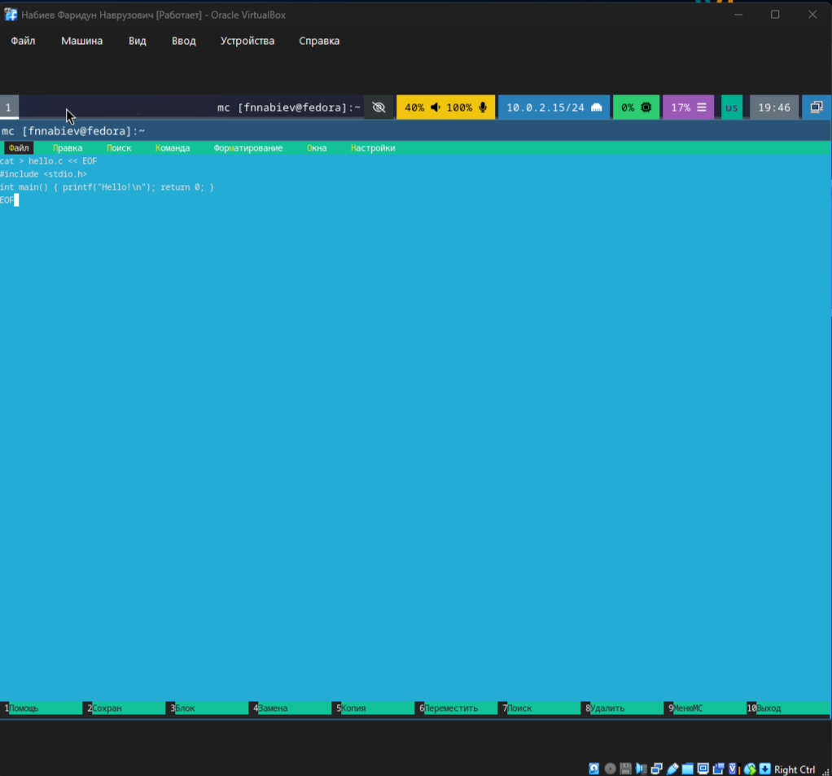
Работа с меню Команда (F9 → Команда):
Поиск файла
Сравнение каталогов
История командной строки
Каталоги быстрого доступа (Ctrl+)
Работа с меню Настройки (F9 → Настройки):
Внешний вид
Подтверждения действий
Показ скрытых файлов
Работа со встроенным редактором mc:
Создан файл text.txt. Открыт через F4. Выполнены операции:
Удаление строки (Ctrl+Y)
Выделение, копирование (F5) и перемещение (F6) фрагмента
Сохранение (F2)
Переход в начало/конец файла
Открытие файла с кодом и включение подсветки синтаксиса
3. Выводы
В ходе выполнения лабораторной работы были успешно освоены основные возможности псевдографической оболочки Midnight Commander. Получены практические навыки навигации по файловой системе, просмотра, копирования, перемещения, удаления файлов и каталогов, работы с меню, а также использования встроенного редактора. Midnight Commander значительно упрощает работу с файлами в терминале Linux.
4. Ответы на контрольные вопросы
- Какие режимы работы есть в mc? Стандартный (две панели), Информация, Дерево, Быстрый просмотр.
- Какие операции можно выполнять как через shell, так и через mc? Создание (mkdir / F7), копирование (cp / F5), перемещение (mv / F6), удаление (rm / F8) и др.
3–6. Структура меню (Левая/Правая панель, Файл, Команда, Настройки) — описаны в ходе работы.
- Встроенные команды mc: F3 — просмотр, F4 — редактирование, F5 — копирование, F6 — перенос, F7 — mkdir, F8 — удаление, F10 — выход.
- Команды редактора mc: Ctrl+Y — удалить строку, F3 — выделение, F5 — копировать, F6 — переместить, F2 — сохранить, F10 — выход.
9–10. Пользовательские меню и действия — редактируются через «Редактировать файл меню» и «Редактировать файл расширений».

